

第二〇〇期

新平彝族傣族自治县教育局编 二O一七年六月二十六日

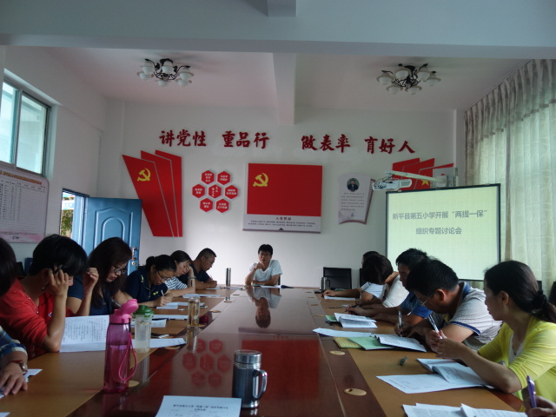
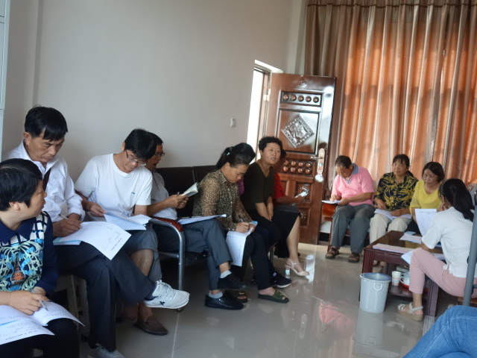
新平五小开展“两提一保”专题讨论会

2017年6月20日，新平五小按照“两提一保”大讨论的活动安排，学校领导和各办公室人员一同到中心校、昌源分校，对照“提高教学质量、提升教师形象和确保校园安全”方案要求展开了专题讨论。讨论会由副校长李成云主持。
讨论会上，李副校长首先对前期“深入调查走访”的情况作了反馈。随后，每位教职工结合自身工作实际，分别从“如何提高教学质量”“如何提升教师形象”“如何保证校园安全”“我为提升质量做什么？”“我为质量提升献一策”“我为教育、社会、学生树立什么样的形象”“没有安全，何谈教育！”等方面有针对性的阐述自己的意见和建议。
通过专题讨论活动，进一步提高了教职工的思想认识，增强了做好本职工作的使命感和责任感。

